锡膏助焊剂、光伏焊带、导电银浆、太阳能电池浆料用进口触变剂

导电胶、电子锡膏、电池胶料、太阳能用银浆专用型进口触变剂TL300在粘度、附着力、耐温等方面好用，用以解决相关印刷失效，短路、桥连、拉尖导致的焊接不良等问题。锡膏也称焊锡膏，英文为solder paste。SMT贴片用锡膏，颜色呈灰色，且成分复杂。
电子材料用进口触变剂TL300添加到电子焊锡膏、电池银浆、银胶用于光伏、SMT行业的PCB表面电阻、电容、LED、IC等电子元器件的焊接。
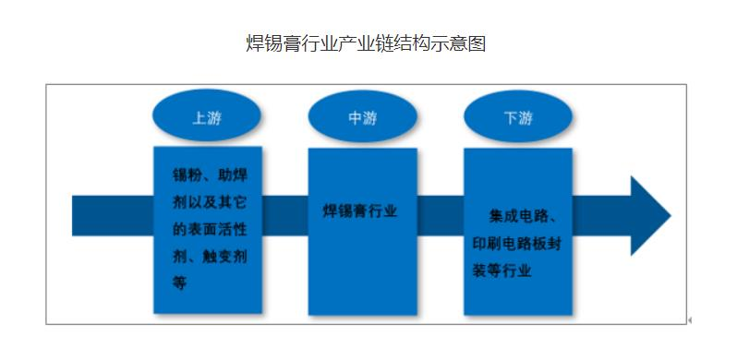
电子锡膏、导电银浆用触变剂TL300基本情况如下：
1、能控制增粘性、赋予强触变性。
2、由于能控制初期的增粘效果，能够提高后期印刷作业性，可以扩展锡膏，银浆135的设计思路。
3、即使长期保存，也不会损害增粘性和触变性。
4、与以前的产品相比，能够增强层间附着性，可以减轻层间剥落的弊病。
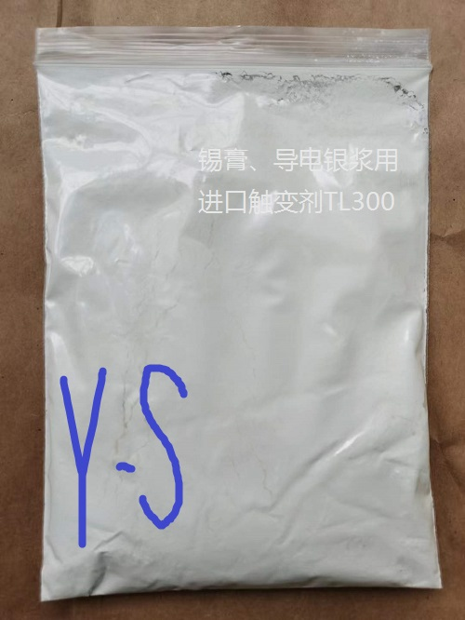
导电银浆、电池浆料、太阳能电池用银浆、焊锡膏、导电胶、太阳能光伏焊带成分中触变剂可调节相应的粘度、触变指数、附着力及抗塌落性能，以提高产品的印刷性能。在实际应用中，元肃化g技术人员从下游使用反馈结果总结：制备锡膏助焊剂、银浆时，在触变剂完全熔化合成的条件下加人时，对应的焊锡膏、银浆印刷性能好。在焊锡膏、银浆的整个印刷过程中，可以顺利的实现填充和转移。锡膏、银浆更容易沉积到承印物上．且使焊锡膏、银浆能保持原有形状不塌落，因此其印刷性能樶好。焊锡膏、银浆好的印刷性能可以减少焊点缺陷，包括短路、桥连、焊接不良等问题，因此提高焊锡膏的印刷性能对提高电子产品的质量至关重要。
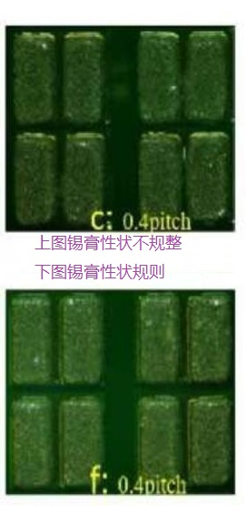
光伏焊带、锡膏及电池胶料用触变剂TL300性状：
外 观 ： 白色微黄粉末
有效含量 ： １００
酸 值 ： 7.０ｍｇＫＯＨ／ｇ以下
胺 值 ： ７.０ｍｇＫＯＨ／ｇ以下
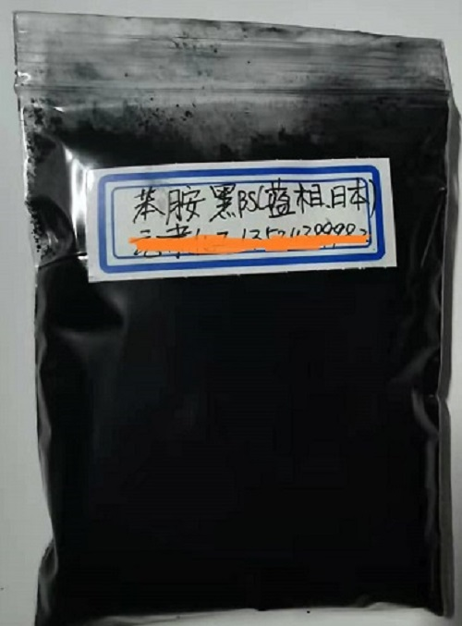
传统黑色UV胶是在透明树脂内混入炭黑为主的色浆，以达到染色的效果。该方法技术简单，成本低，也比较成熟，在一般的液晶电视窄边框产品上使用，能够达到基本的挡光效果。但是有些场合不太适合，比如要求遮光度高的窄边框手机屏，或者是其他对绝缘度要求高的场合。基于碳粉有一定的导电性，对绝缘性要求高的地方，不能用此类成分的UV黑胶。此时可以选用采用如上图的有机黑色颜料PBK1绝缘、高黑度颜料制作高绝缘UV黑胶。

